ПОЛИМОРФИЗЪМ

От предния час запомнихме, че ако даден метод в родителския клас от самото създаване е предназначен за промяна, той е virtual, а наследникът го модифицира чрез override. Когато искаме наследниците на наследника вече да не могат да променят по-нататъчни override, ги забраняваме чрез sealed, като е добра практика винаги да се добавя коментар защо се спира презаписването. В логиката не е желателно да има много sealed, а ако има, значи трябва да я променим. Ако даден метод в родителя от създаването си не е предназначен за промяна с virtual, но все пак се наложи някой от наследниците да използва своя адаптация за него, родителският метод се скрива чрез new в наследника. Това не е нов метод, а просто скриване на родителския.
Полиморфизмът е една от основните концепции в ООП, заедно с:
- Наследяване
- Капсулация
- Абстракция
C# предоставя два основни видаполиморфизъм:
1) Статичен (компилационен) полиморфизъм - чрез method overloading (претоварване на методи) като задачата за Area, която правехме, а кой точно от тези методи Area да се изпълни, се определя от броя, последователността и типа на input variables. Компилаторът автоматично ще познае правилната „формула“ и ще изпълни тялото на метода.
2) Динамичен (runtime) полиморфизъм - чрез virtual/override и interfaces.
Пример за статичен полиморфизъм:
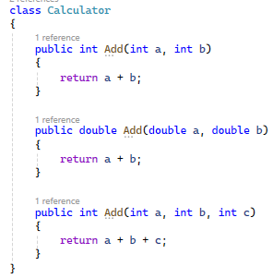
Компилаторът автоматично намира правилния метод (независимо от последователността на написването на методите, а само от съвпадението на подадените входни променливи):
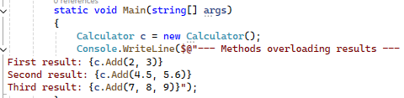
Резултат:
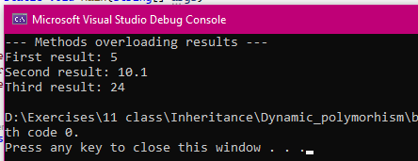
Пример за динамичен полиморфизъм – при родителя, още от създаването на даден метод, ние знаем, че неговата логика ще подлежи на промяна от наследниците, затова родителския метод става virtual, а ако наследниците искат да го презапишат, заявяват това с override. В случая упражняваме вградения виртуален метод ToString(), който не присъства в нашия клас Calculator, но ние използваме и презаписваме. Неговата роля е да подреди (форматира) текст, връща тип string, който после може да използваме за различни цели. В случая, ToString() се използва вместо DisplayInfo(), с който сме свикнали и директно отпечатва съобщение на конзолата. ToString() е текст, който после може да бъде вложен в Main() като променлива или директно в Console.WriteLine(). DisplayInfo() съдържаше CW и затова, ако го вложехме в друг CW, даваше грешка (едно отпечатване в друго). ToString(), обаче е текст, който спокойно може да бъде даден в CW.
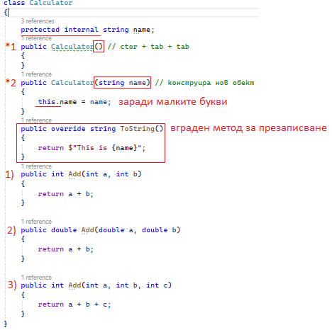
В нашия клас имаме 2 конструктора (1 празен и 1, който приема текст) и 3 метода с еднакви имена. Във втория обект, който създаваме c1, макар да сме подали текст за обработка, той да е извикан и създаден от втория конструктор. Интересното е, че променливата name е защитена и с малка буква, заради което я използваме с this., но също така, ние може да я достъпим и променим с директно извикване, без да минаваме през конструктор.

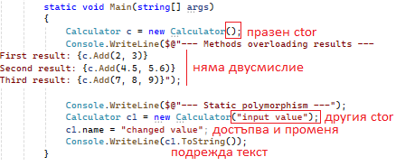
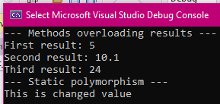
След като се намираме в един клас, ние може да създаваме обекти чрез всеки от неговите конструктори, също така да достъпваме променливи, да ги променяме и използваме предложените методи в него.
Като упражнение – създайте 1 нов обект от калкулатора, който първоначално е празен, но после му задавате име, извиквате метода за събиране на десетични числа и отпечатвате.
Примерно решение:
